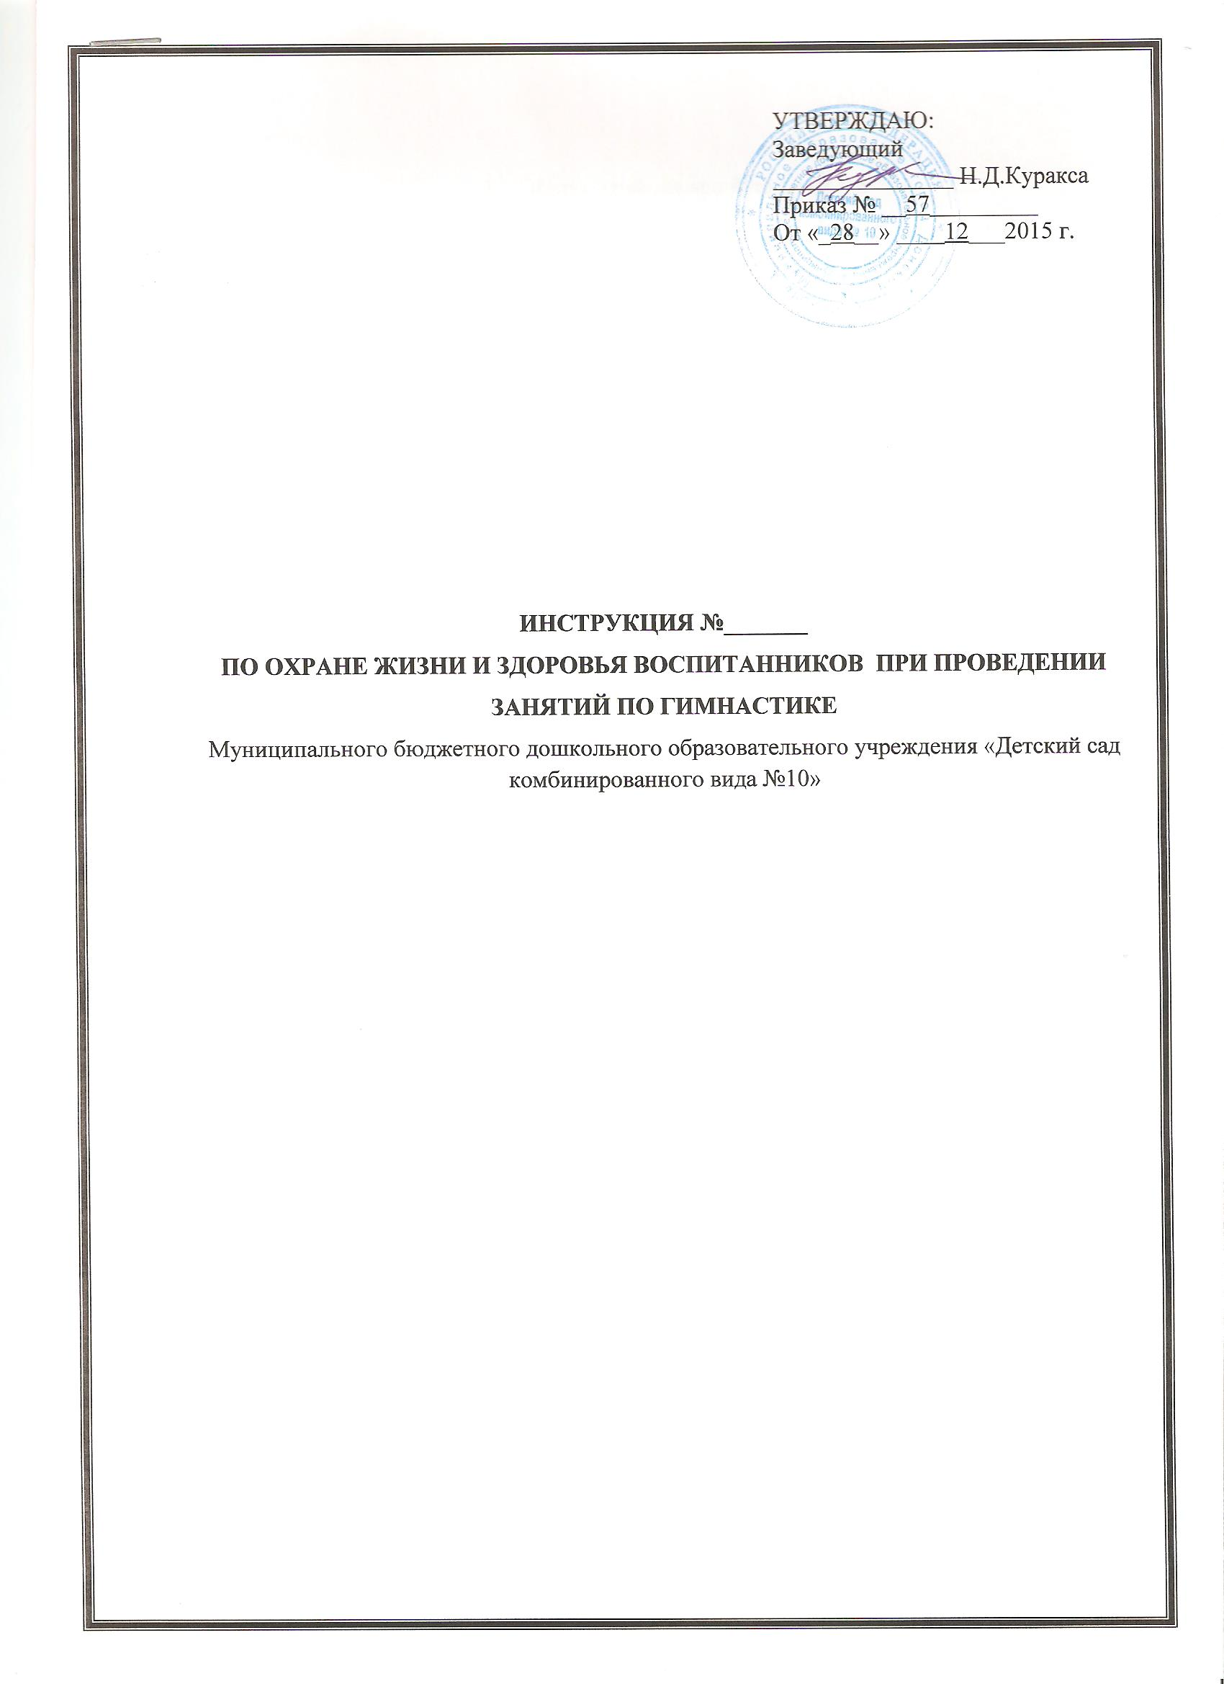

- Общие требования безопасности

1.1. К занятиям гимнастикой допускаются дети дошкольного возраста, прошедшие медицинский осмотр и не имеющие противопоказаний по состоянию здоровья.
1.2. При проведении занятий по гимнастике соблюдать правила поведения, расписание непосредственно образовательной деятельности, установленные режимы занятий и отдыха.
1.3. При проведении занятий по гимнастике возможно воздействие на обучающихся следующих опасных факторов:
- травмы при выполнении упражнений на неисправных спортивных снарядах, а также при выполнении упражнений без страховки;
-травмы при выполнении гимнастических упражнений без использования гимнастических матов;
- травмы при выполнении упражнений на спортивных снарядах с влажными ладонями, а также на загрязненных снарядах.
1.4. В спортивном зале должна быть медицинская аптечка с набором необходимых медикаментов и перевязочных средств, для оказания первой помощи при травмах.
1.5. При проведении занятий по гимнастике в спортивном зале соблюдать правила пожарной безопасности, знать места расположения первичных средств пожаротушения. Спортивный зал должен быть обеспечен двумя огнетушителями.
1.6. При несчастном случае пострадавший или очевидец несчастного случая обязан немедленно сообщить преподавателю, воспитателю, который сообщает об этом администрации учреждения. При неисправности спортивного оборудования прекратить занятия и сообщить об этом преподавателю, воспитателю.
1.7. В процессе занятий обучающиеся должны соблюдать порядок выполнения упражнений и правила личной гигиены.

2. Требование безопасности перед началом занятий

2.1. Надеть спортивный костюм и спортивную обувь с нескользкой подошвой.
2.2. Проветрить спортивный зал.
2.3. Проверить надежность спортивного инвентаря: убедиться, что шведская стенка прикреплена к стене, поверхность гимнастической скамейки не имеет зазоров.
2.4. В местах соскоков положить гимнастические маты так, чтобы их поверхность была ровной.

3. Требование безопасности во время занятий

3.1. Не выполнять упражнения на спортивном инвентаре (гимнастической скамейке, шведской стенке, батуте) без воспитателя или его помощника, а также без страховки.
3.2. Не выполнять упражнения на спортивном инвентаре с влажными ладонями.
3.3. Не стоять близко к спортивному инвентарю при выполнении упражнений другим воспитанником.
3.4. При выполнении прыжков и соскоков приземляться мягко на носки ступней, пружинисто приседая.
3.5. При выполнении упражнений потоком (один за другим) соблюдать достаточные интервалы, чтобы не было столкновений.

4. Требование безопасности в аварийных ситуациях

4.1.При появлении во время занятий боли в руках, покраснения кожи или потертостей на ладонях, а также при плохом самочувствии, прекратить занятия и сообщить об этом воспитателю.
4.2. При возникновении пожара в спортивном зале немедленно прекратить занятия, эвакуировать воспитанников из спортивного зала, сообщить о пожаре администрации учреждения и в ближайшую пожарную часть и приступить к тушению очага возгорания с помощью первичных средств пожаротушения.
4.3. При получении травмы немедленно оказать первую помощь пострадавшему, сообщить об этом администрации ДОУ, при необходимости отправить пострадавшего в ближайшее лечебное учреждение.

5. Требование безопасности после проведения занятий
5.1. Убрать в отведенное место для хранения спортивный инвентарь.
5.2. Проветрить спортивный зал.
5.3. Снять спортивный костюм и спортивную обувь.
5.4. Тщательно вымыть лицо и руки с мылом.

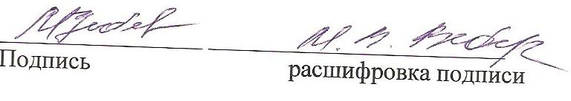
Зам. зав. по воспит.
и метод. работе

